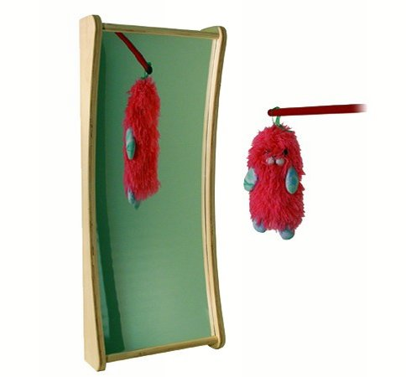
Descrizione:
Specchio deformante allungante, 120 x 60 cm. antinfortunistico in plexiglas su base di multistrato.
Categoria: Giochi simbolici
Codice: CA3004X

